通过知乎和b站一些视频的观看以后，
对缓冲区溢出有了一些了解，
下面将做一个关于缓冲区溢出的实验，
用的虚拟机Windows XP系统，OD，IDA pro
写了两个c++程序，
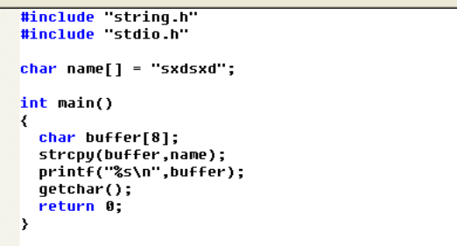
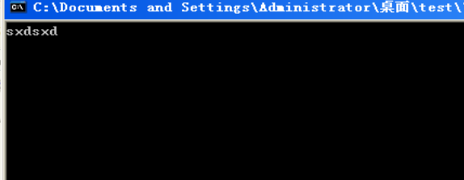

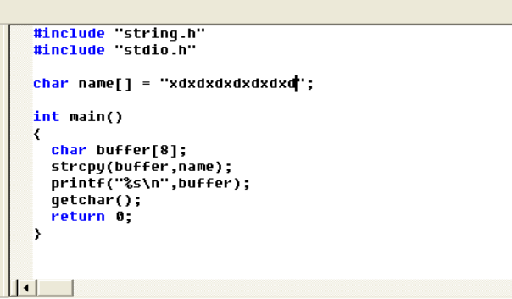
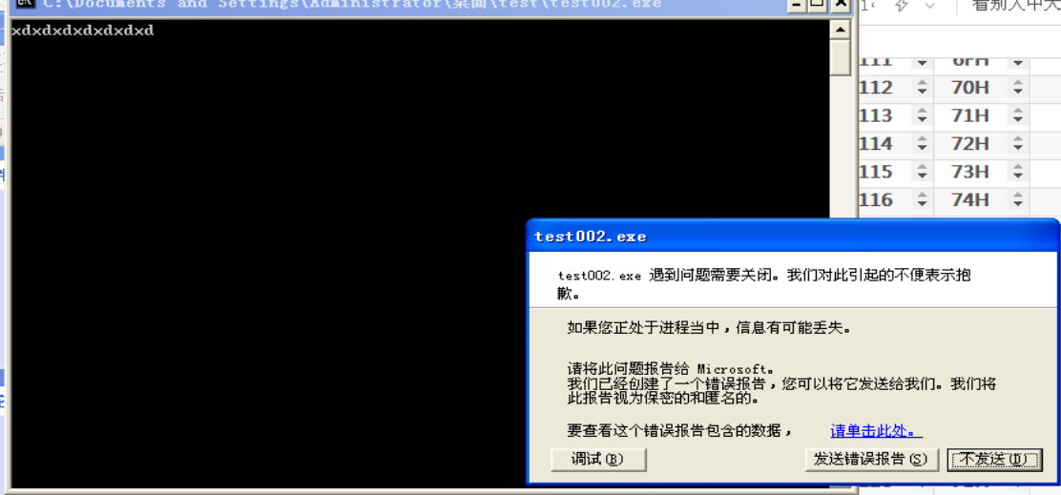

一个超出了分配空间，一个没超出

先执行程序1，没报错的程序

通过IDA pro 寻找main函数的地址
然后打开OD
这里是ebp函数 ，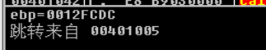
说明从00401005跳转过来的
前往00401005
前往ida 查询call main函数的源头
也是这个00401005 里跳转的
再往上
是这里call main的 00401694
回到OD的00401694
程序在call之前会将其下一个地址入栈，jmp到call语句所在位置，然后程序执行完后，下一个地址出栈，从而去执行下一条指令，即返回地址
查看00401694当前栈情况
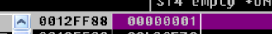
执行一步
call下面的地址入账
执行一步
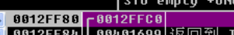EBP入栈
分配给局部变量4C空间
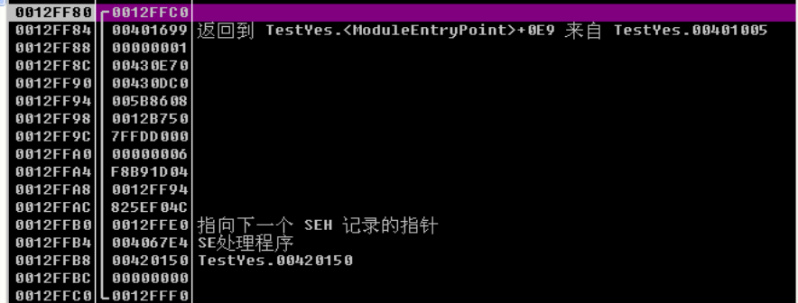
继续执行
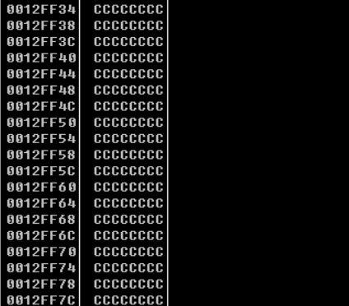
Int 三断点 填满这些区域，避免未知程序跳到这边区域引起程序崩溃
此时EBP地址 以及返回地址依旧存在
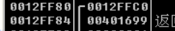
继续运行
出现一个call
Ida中查看
就是strcpy函数
此时栈顶存放的地址
这个0012FF78 就是strcpy函数要将我输入的字符串sxdsxd要拷往的位置
执行下一步
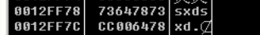可以看到12FF78已将数据拷贝过来了

看看下面是什么
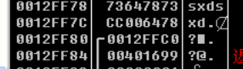
下面0012FF80 保存了EBP的地址
再往下就是一开始看到的下一条指令的地址

继续执行
再执行一步

现在栈顶就是返回地址
再执行一步
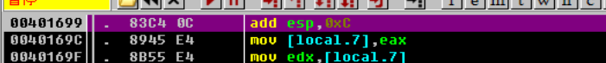跳出了main函数，这时候就要执行00401699处的语句

看看程序2会是什么结果
先执行的strcpy的位置
此时要拷贝的输入字符

神奇的事情要发生了…

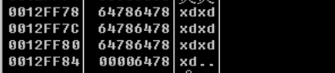
对比程序1的运行结果

超出缓冲区的数据，
将原来ebp和返回地址的空间给覆盖了，
返回地址从00401699变成了xd字符代表的00006478
这么说下一步函数本该跳往00401699执行下一步语句
这时候就变成了我们给输入字符所代表的地址了。

再执行下一步看看现在跳到哪里去了？
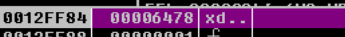

下一步，跳转
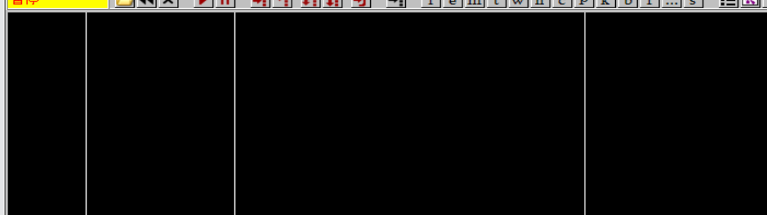
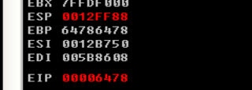
程序跳到了 我们xd代表的地址的空间，由于这部分是什么都没有的所以是空的

另一种查看方式
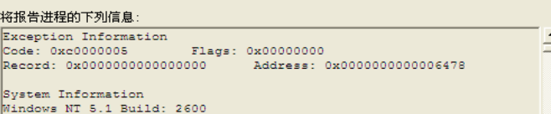
缓冲区溢出
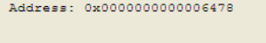
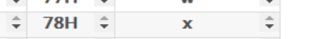
6478代表dx
因为计算机的地址是小端在前
所以就是xd 说明xd最后的两个xd缓冲区溢出占用了返回地址

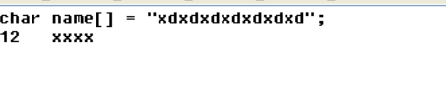
即可通过任意前十二位+xxxx精确定位返回地址，使得缓冲区溢出后跳转到我们想要让他去的地址

前面实验的xd代表的地址，是无意义的，但是如果xd替换成xxxx是一个有意义的地址，那么就会执行相应的程序，对系统造成破坏。

另外还在网上看到了，另一种确定缓冲区大小的方法，更加的实用。

因为在数组较小的时候用随意的输入定位比较容易精确，如果数组扩大可以采取
A-Z a-z 52个一组来尝试
如下
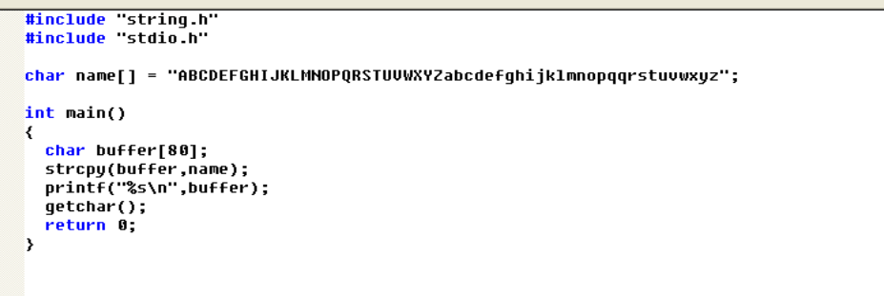
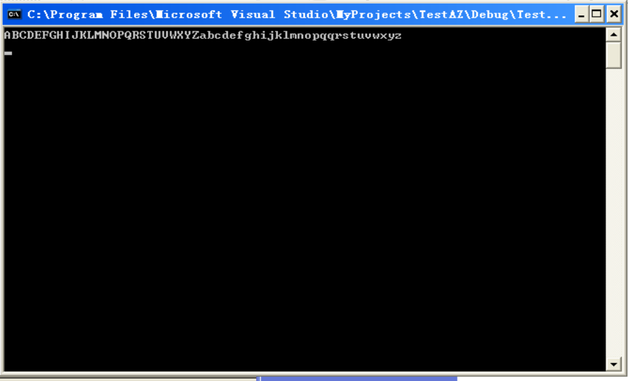
没出错

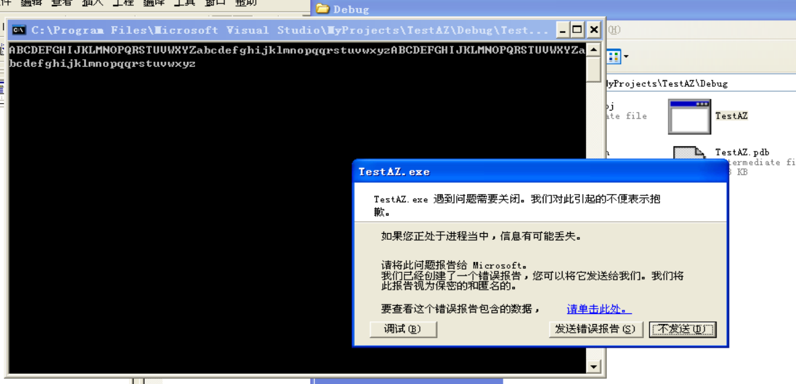
报错

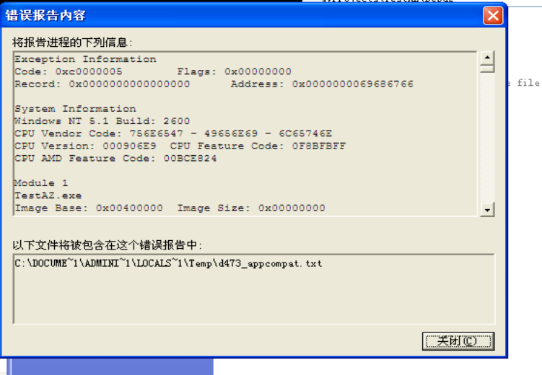
仍然是缓冲区溢出错误

Adress 变成了69686766
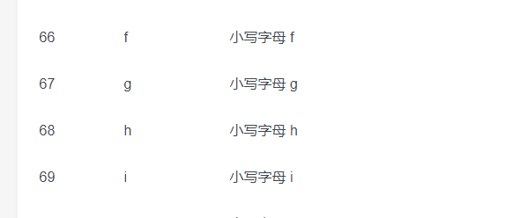
第一组没出问题 所以从第二组的fghi开始覆盖地址的
这四个是81-84个字母
因为地址最初有EBP地址 因此缓冲区实际大小就是声明的84-4 =80
通过这样的顺序数组，在知道大小写字母个数，和每个的位置就可以
比较容易知道缓冲区的大小。

之后就是替换xxxx
那么返回地址就可以由我们来指定，
跳转到我们想要程序执行的地址，这样就实现了缓冲区溢出。

